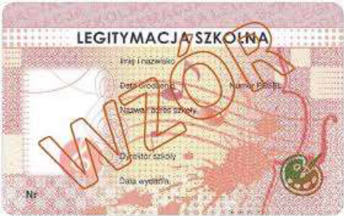
Zgodnie z rozporządzeniem Ministra Edukacji i Nauki z dnia 7 czerwca 2023 r. w sprawie świadectw, dyplomów państwowych i innych druków (Dz.U. 2023, poz. 1120 z późn. zm.) legitymacje wydawane przez szkołę są w formie karty PCV (tzw. e-legitymacje). Szkoła wydaje legitymacje nowym uczniom (z klasy 1 i starszym nowoprzyjętym oraz duplikaty).

Legitymacje papierowe wydane uczniom w ubiegłych latach pozostają ważne do końca edukacji dziecka w szkole.

Zamówienia e-legitymacji są realizowane przez firmę LOCA. W celu wyrobienia e-legitymacji rodzic ucznia przesyła zdjęcie legitymacyjne na maila szkolnego: sekretariat@sp3.blonie.pl. W temacie maila należy podać imię i nazwisko ucznia oraz klasę. Ważność e-legitymacji będzie co roku potwierdzana poprzez naniesienie na nią ważnego hologramu (do 30 września br.).

Wymagania dot. zdjęcia:
- Wersja jpg lub png,
- Rozdzielczość minimalna 300 dpi,
- Wielkość maksymalna 2,5 MB,
- Bez nakrycia głowy,
- Tło białe, oświetlone jednolicie, pozbawione cieni i elementów ozdobnych.

Każdy uczeń posiadający e-legitymację, może mieć również aktywną mLegitymację w telefonie. Instrukcja do aplikacji mObywatel Junior jest dostępna poniżej. By utworzyć mLegitymację należy pobrać kod QR z ZPE.GOV.PL (zintegrowana platforma edukacyjna), dane do logowania są do pobrania w sekretariacie szkoły.

